프로젝트 3. 3x4 한글 입력기(천지인)

20130143 김이한(kabi@kaist.ac.kr)

# 프로젝트 설명

프로젝트 1에서 만든 한글 오토마타를 바탕으로 3x4 오토마타를 만드는 프로젝트이다. 총 33개의 입력이 가능했던 프로젝트 1과는 달리 12개의 문자만 입력 가능하므로 새로운 오토마타의 설계가 필요하다. 이 프로젝트가 프로젝트 1로부터 변경된 점은 다음과 같다.

* 한글오토마타 코드 리팩토링

지나치게 분할된 여러 코드들을 하나로 통합하고 함수 이름을 약간 변경하였다.

* 3x4 오토마타 : Mealy machine을 이용하여 한글 자모 “풀어쓰기식” 완성하기

천지인에서 사용하는 12자의 입력을 받아 자모 입력으로 출력하는 mealy machine을 만든다.

$$M:Σ→Π s.t.$$

$$Σ=\{∙,ㅡ,ㅣ,ㄱ,ㄴ,ㄷ,ㅂ,ㅅ,ㅇ,ㅈ,*,\#\}$$

$$Π=\left\{\begin{aligned}∙, ∙∙,\left(띄어쓰기 및 특수문자 .,?!\right), \\ ㅏ,ㅑ,ㅓ,ㅕ,ㅗ,ㅛ,ㅜ,ㅠ,ㅡ,ㅣ,ㅐ,ㅔ,ㅒ,ㅖ,ㅚ,ㅘ,ㅙ,ㅟ,ㅝ,ㅞ,ㅢ, \\ ㄱ,ㄲ,ㄴ,ㄷ,ㄸ,ㄹ,ㅁ,ㅂ,ㅃ,ㅅ,ㅆ,ㅇ,ㅈ,ㅉ,ㅊ,ㅋ,ㅌ,ㅍ,ㅎ\end{aligned}\right\}$$

3번 프로젝트는 아래와 같이 2개의 오토마타를 사용하여 자판을 구현하였다.

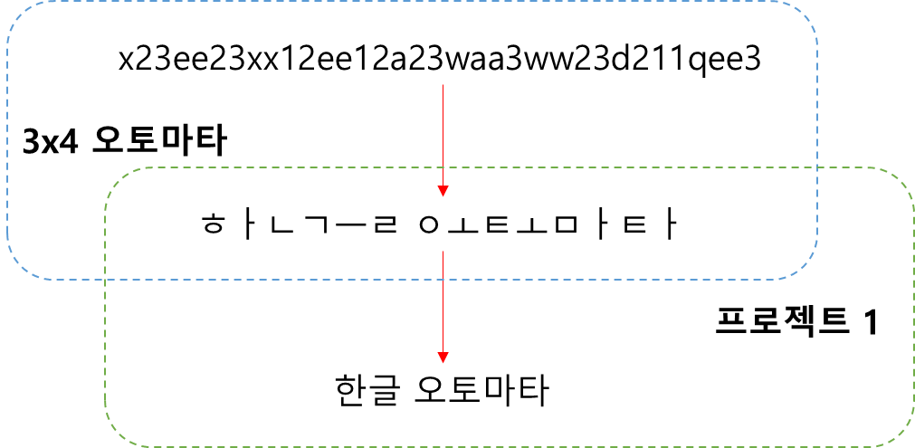

# 가이드라인과 다른 점

문법의 애매함 문제를 해결하기 위해 ‘갔’에서 del이 입력되면 ‘갓’이 아닌 ‘가’가 출력된다. microsoft windows phone의 천지인 자판에서 이와 같이 작동하는 것을 확인하였다.

띄어쓰기는 c로, 기호(.,?!)는 z키를 통해 입력할 수 있다.

# 테스트 결과

|  |  |
| --- | --- |
| $ python main.py  프로젝트 3. 3x4 한글자판 오토마타  키보드 자판 : 천지인  123 qwe asd zxc로 입력할 수 있습니다.  입력: **q12as**  초성우선: 갑ㅅ  받침우선: 값  입력: **q12as<**  초성우선: 가ㅂ  받침우선: 갑  입력: **q12asx**  초성우선: 값ㅇ  받침우선: 값ㅇ  입력: **q12asx<<**  초성우선: 가ㅂ  받침우선: 갑  입력: **q12xq12x**  초성우선: 강가ㅇ  받침우선: 강강  입력: **q12xq12x<<<<**  초성우선: 가  받침우선: 가  입력: **x32211**  초성우선: 웨  받침우선: 웨  입력: **x32211<**  초성우선: 워  받침우선: 워  # (이어서) | 입력: **q12sssw3we211**  초성우선: 갔는데  받침우선: 갔는데  입력: **q12sss<**  초성우선: 가  받침우선: 가  입력: **x22**  초성우선: ㅇ:  받침우선: ㅇ:  입력: **x221**  초성우선: 여  받침우선: 여  입력: **(Enter)**  계속하려면 아무 키나 누르십시오 . . . |